데이터베이스 미니프로젝트 #2 보고서

경제통상학과 18012248 신민기

1. ER-Diagram을 스키마로 매핑

- 기존의 ER-Diagram

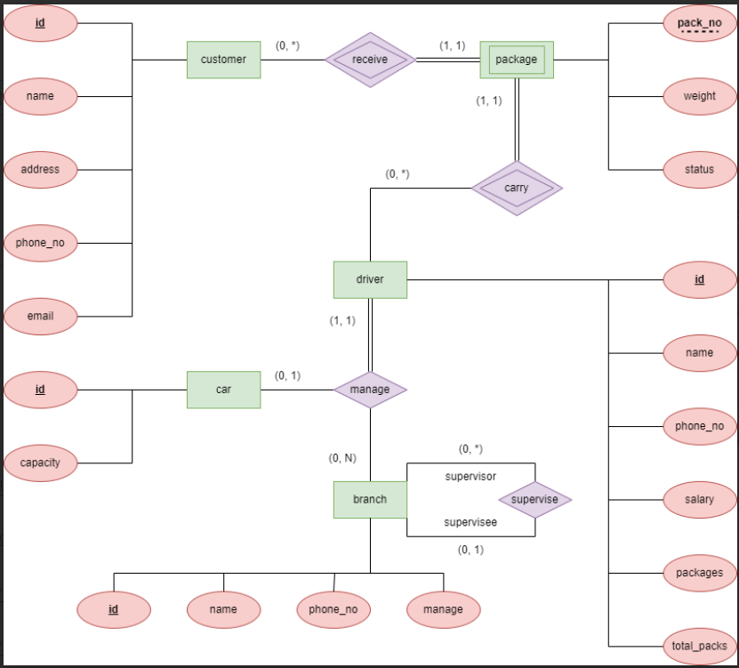

2) 스키마

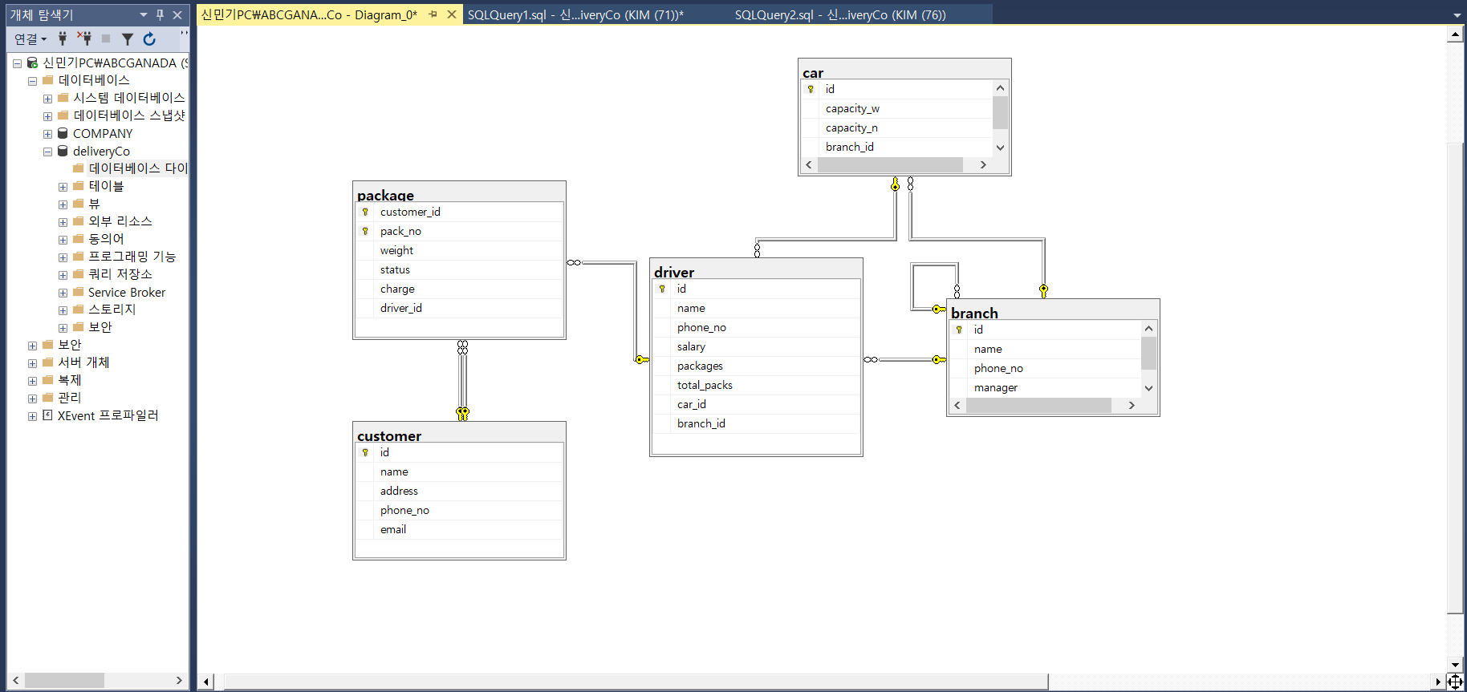

customer (**id**, name, address, phone_no, email)  
package (**customer_id**, **pack_no**, weight, status, driver_id)  
driver (**id**, name, phone_no, salary, packages, total_packs, car_id, branch_id)  
car (**id**, capacity_w, capacity_n, branch_id)  
branch (**id**, name, phone_no, manager)

1. MsSQL에서 태이블들을 create

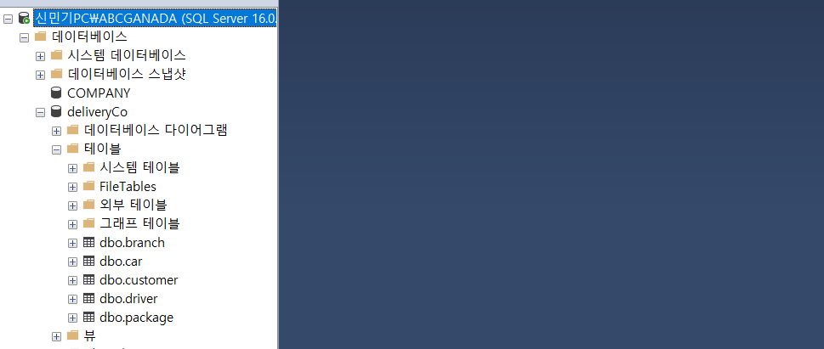

- table 생성

1. Full Functional Dependency

* 완전함수종속성: 한 애트리뷰트가 pk에 의해 결정된다.  
* 부분함수종속성: 한 애트리뷰트가 pk가 아닌 애트리뷰트에 의해 결정된다.  
* 이행적함수종속성: 한 애트리뷰트가 pk가 아닌 애트리뷰트에 간접 종속된다.

1) customer (**id**, name, address, phone_no, email)

각 애트리뷰트들은 customer의 기본키에 의해 결정된다.

2) package (**customer_id**, **pack_no**, weight, status, driver_id)

Package는 customer_id와 pack_no가 복합키로 지정되어 있다. 각 애트리뷰트들이 customer_id나 pack_no에 종속되는지 확인해야 한다.   
status는 customer_id, pack_no 어디에도 종속되지 않는다.

3) driver (**id**, name, phone_no, salary, packages, total_packs, car_id, branch_id)

Salary는 total_packs가 5이상일 경우 기본급(250만원)+(1만원 * total_packs)로 결정된다.

Salary는 total_packs에 의해 결정된다.

Packages는 package 테이블의 status에 의해 결정된다.

car_id와 branch_id가 계속해서 중복된다.

4) car (**id**, capacity_w, capacity_n, branch_id)

각 애트리뷰트들은 car의 기본키에 의해 결정된다.

5) branch (**id**, name, phone_no, manager)

각 애트리뷰트들은 branch의 기본키에 의해 결정된다.

1. 수정 사항
2. Customer entity

Drvier id 참조 외래키 dno 추가

1. Package entity

status는 customer_id, pack_no 어디에도 종속되지 않는다. 하지만 택배 엔티티에서 배송 상태는 꼭 필요한 속성이다. Status 속성의 업데이트는 데이터베이스 외부에서 직접 업데이트하는 로직을 구현한다.

Driver 참조 외래키 삭제.

1. Driver entity

Salary 삭제: total_packs로 연산 가능.

Branch 참조 외래키 삭제: driver는 자신의 branch에 속한 car와의 매핑만 가능하기 때문에, branch 참조 외래키와 car 참조 외래키를 둘 경우 두 애트리뷰트의 중복이 계속해서 발생. Car를 알면 branch를 알 수 있기 때문에 branch 삭제 결정.

1. 수정된 스키마

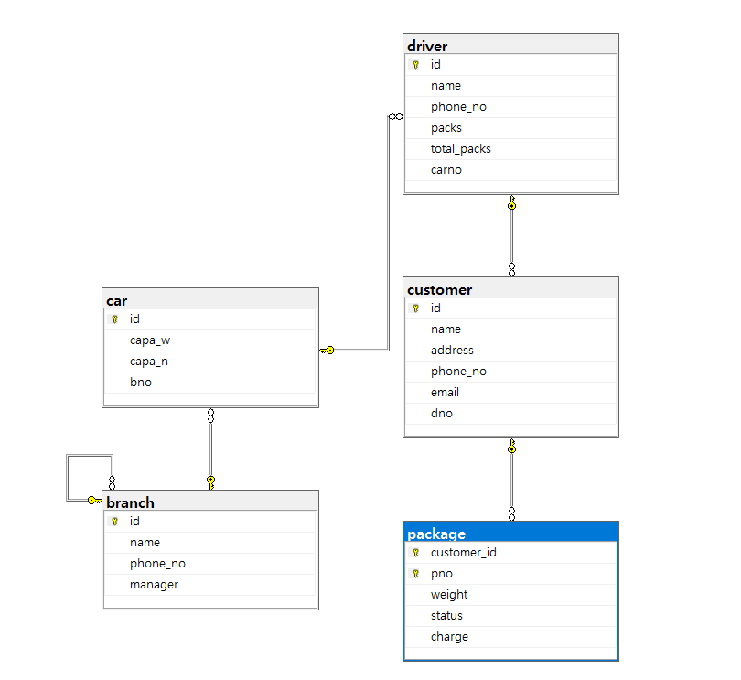

branch

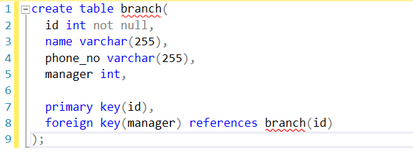

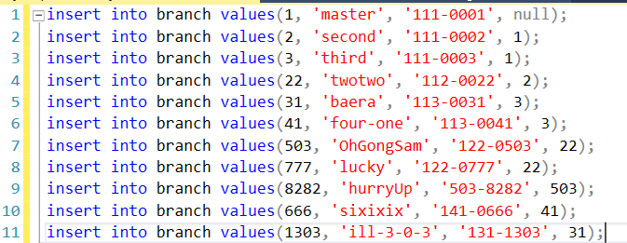

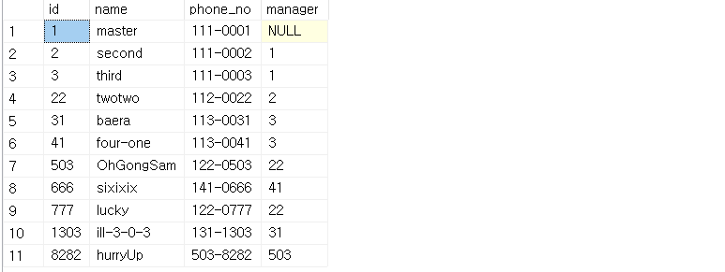

Car

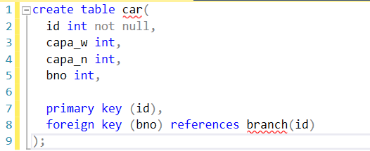

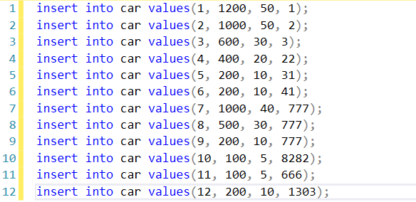

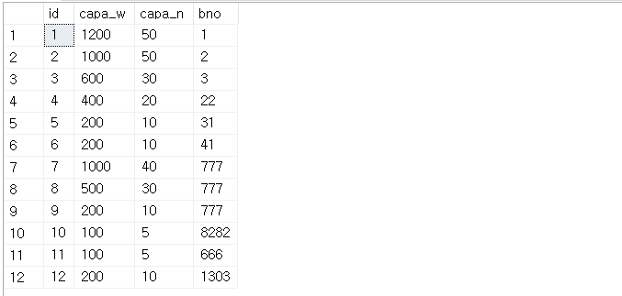

Driver

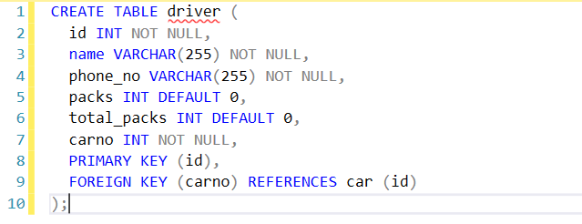

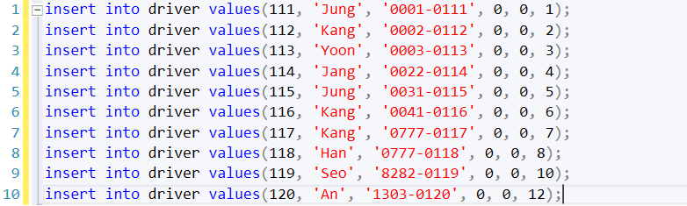

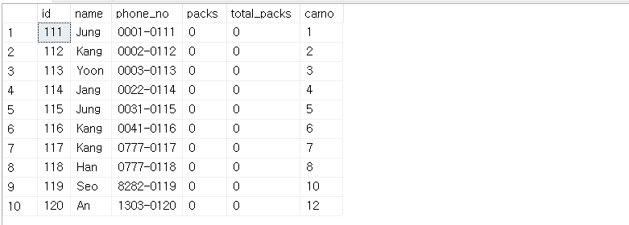

Customer

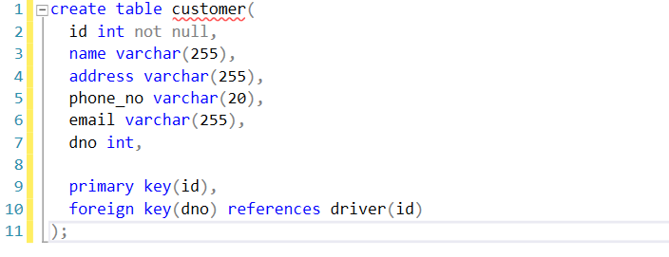

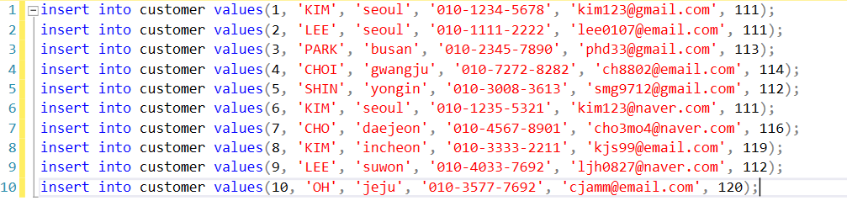

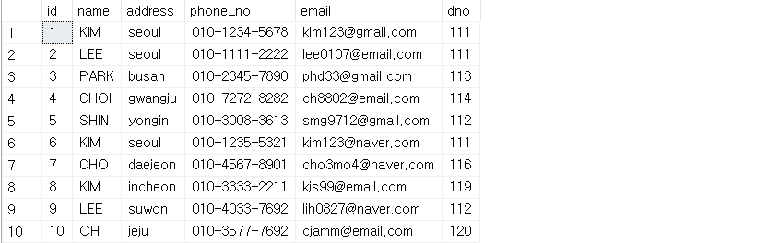

Package

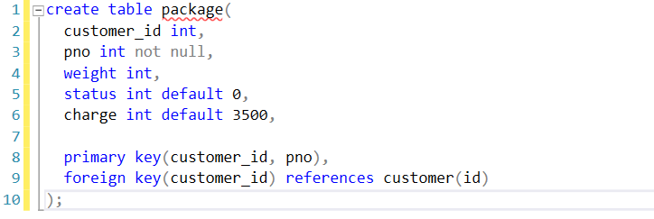

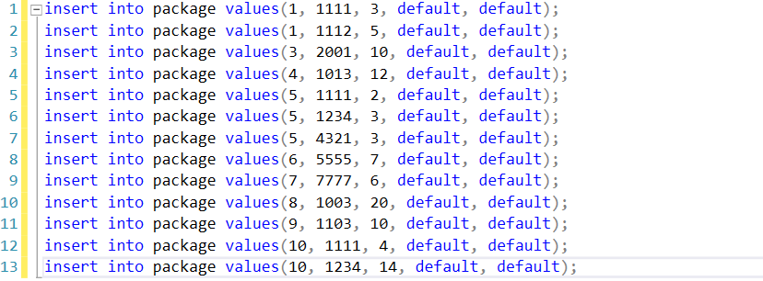

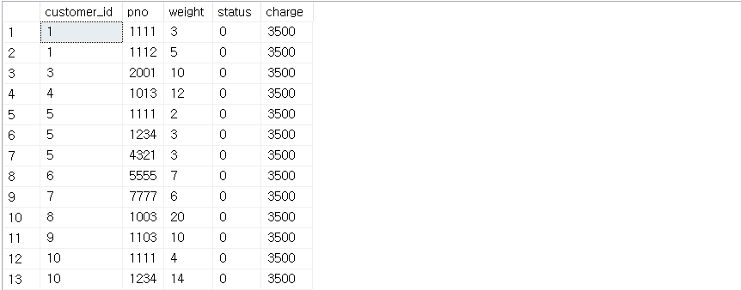

1. Select, Update sql
2. Customer의 주소가 ‘jeju’인 package의 배송 요금 1000원 추가

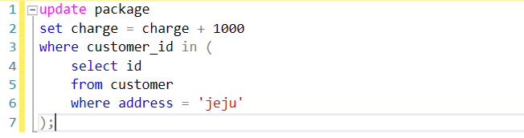

1. Driver의 고객의 총 택배 개수, 현 택배 개수 반영

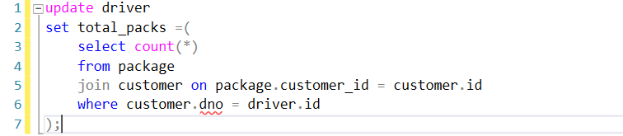

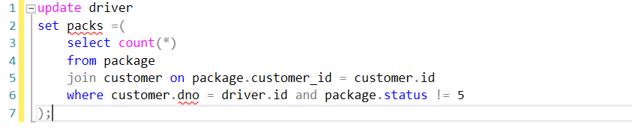

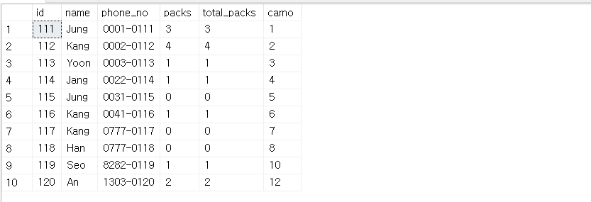

1. Driver가 담당하는 고객의 수 Select

